У Дунаївській ЗОШ І-ІІІ ступенів, з метою проведення просвітницької роботи та практичних дій з охорони та збереження **орнітофауни,** була проведена акція « Годівничка».

У рамках проведення акції, серед учнів проводився Конкурс на кращу годівничку.

І місце здобула учениця 11 класу Мотак Марія: 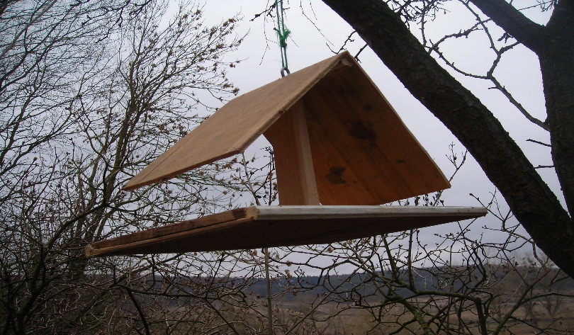

Учні підгодовують пташок: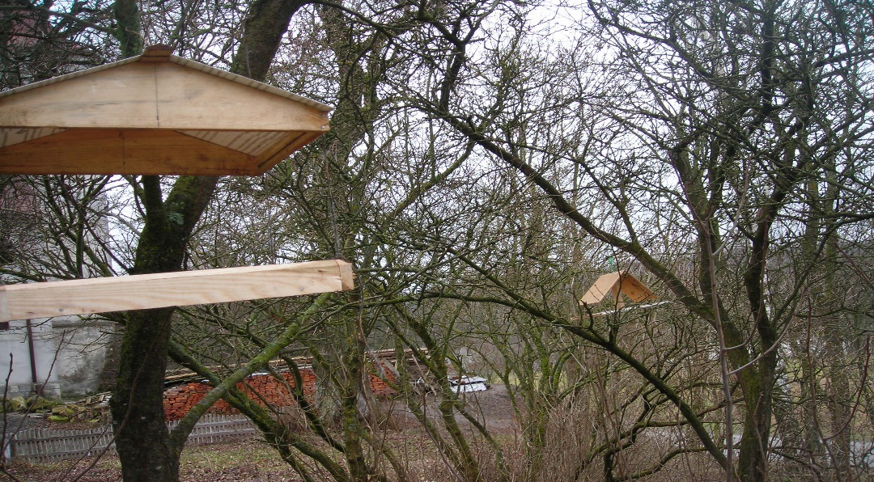

Активну участь у Конкурсі на кращий вірш про зимуючих птахів взяли учасники гуртка «Рідне слово» під керівництвом вчителя української мови та літератури Кобасяр Л. Б.

Горобчики

Прийшла зима, принесла холод,

Дерева снігом вкрила.

А де ж подітися пташкам?

Їм ця пора немила.

Вони шукаючи притулку,

Цвірінькають і метушаться…

Горобчики подвір’я вкрили –

Зерна, тепла б і десь сховаться!

І раптом бачать – годівничка,

Весело стало всім пташкам.

Це найдорожча їх скарбничка,

Приємно стало їм і нам.

Вітичин В.

Синичка

Зима. Надворі холодно, світає…

Дивлюсь в вікно- пташка стрибає.

Синичка прилетіла до віконця

І заглядає, просить тепла, сонця.

Вона така красива і маленька,

Я б пригорнула, як дитину ненька.

Та пташенятко хоче волі, неба –

І полетіло у садок, поміж дерева.

Пильную, пильную , доглядаю цю красу,

Я їй зерна і хліба принесу…

Пташки – це друзі у людини,

У них – ніякої провини.

Мороз Н.

Сорока

Зима –чарівниця скрізь ходить,

ВІТРИ І СНІГИ НАМ ПРИВОДИТЬ,

Собаки від холоду лають.

Пташки попід стріхи тікають.

Сорока на дереві сіла,

Змахнула крильми й полетіла…

Літала, кружляла й кричала,

Увагу людей привертала .

Хотіла пташина тепла,

Яке відібрала холодна зима.

Тож люди її порятують,

Хатинку для неї змайструють.

Рачковська М.

Світанок

Зимовий світанок найкращий у світі,

Гори, ліси- все у білому цвіті.

Земля вся покрита білесеньким пухом,

Немов у таночку кружляють всі мухи.

Зі сну пробудились дерева і віти,

Бо на світанку день мають зустріти .

В садочку зимуючі пташки співають,

Господарям щиро слова сповіщають :

« Любіть ви природу, любіть Божий світ,

Бо скільки не жили б ви суджених літ,

Природа- це мати усіх батьківщина,

Від неї і є невіддільна людина».

Мотак М.

Снігурі

Зима. Червоно груді снігурі

Пишаються у мене на вікні,

Вісточку вони мені несуть,

Що холоди до нас вже йдуть.

Та не страшна мені зима,

Пташок я вбереже від зла,

Я дуже їх люблю, пильную,

Милуюсь ними , їх годую.

Пташки в саду – це Божий рай,

Це просто милий серцю гай.

Цінуйте всі пташиний спів

Горобчиків, синичок, снігурів…

А на весні – чарівних солов’їв,

Зозуль, лелек, шпаків,

Усіх птахів приємне щебетання

Юначих мрій і вірності бажання.

Слодзяк І.

Інформацію підготувала керівник проведення акції « Годівничка» вчитель біології Дунаївської ЗОШ І-ІІІ ступенів Качмар О. П.